বাংলা সাজেশন প্রশ্নর উত্তরসমূহ (মিড টার্ম)

১। ক) ভারত স্বাধীনতা আইনের বৈশিষ্ট্য আলোচনা করো। ৫

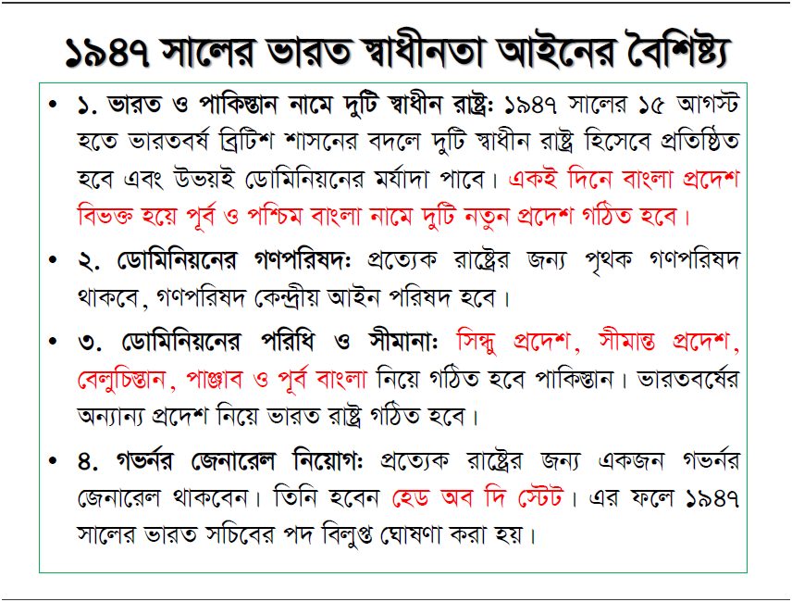

খ) এই আইনের ফলে সৃষ্ট সমস্যাগুলো চিহ্নিত করো । ৩

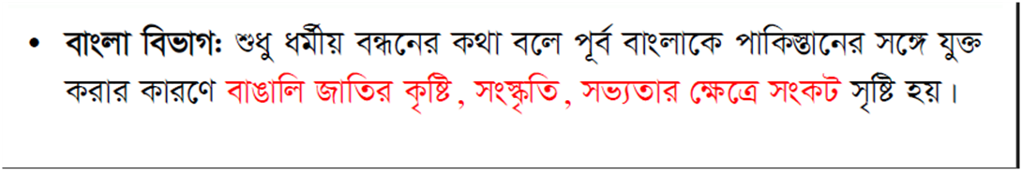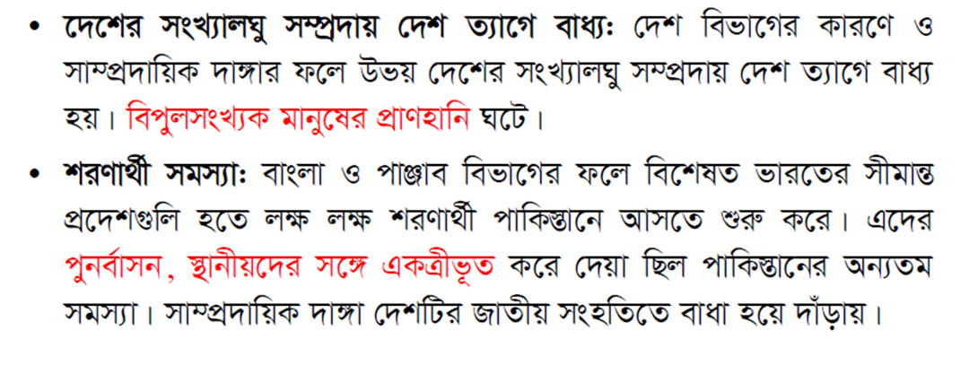

২। ক) ভাষা আন্দোলনের অর্থনৈতিক কারণ আলোচনা করো। ৫

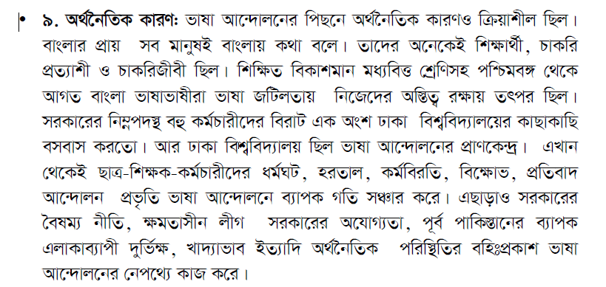

খ) ভাষা আন্দোলনের মাধ্যমে কি ছাত্রদের গুরুত্ব বৃদ্ধি পেয়েছিল? ৩

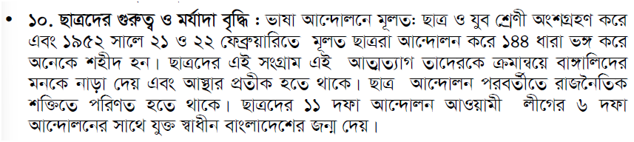

৩। ক) যুক্তফ্রন্ট কী? ৩

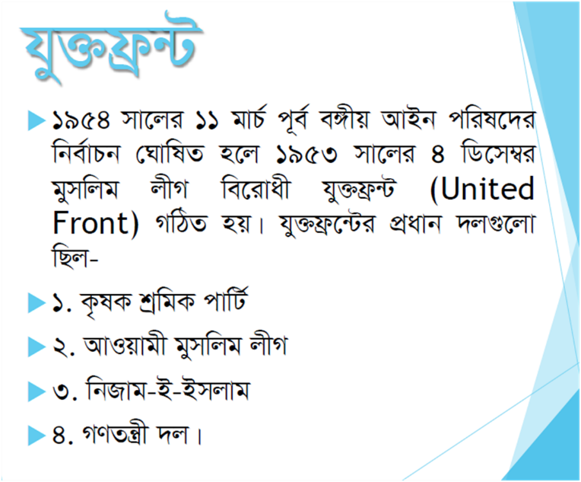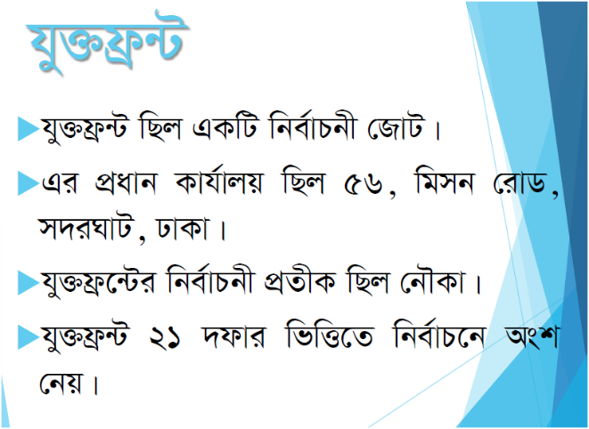

খ) যুক্তফ্রন্টের ২১ দফা কর্মসূচীতে ভাষা প্রসঙ্গে উল্লেখিত দফাসমূহ উল্লেখ করো। ৫



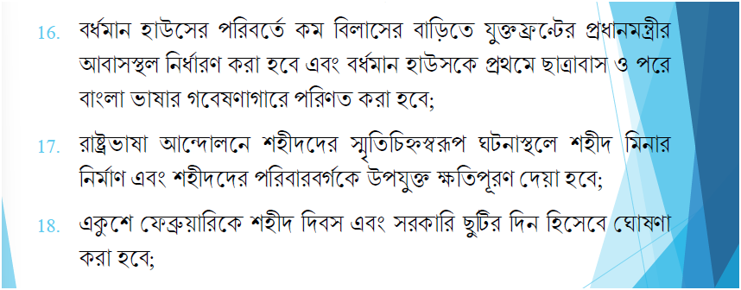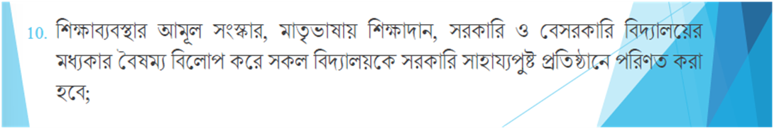

৪। ক) ১৯৫৬ সালের সংবিধানের বৈশিষ্ট্য আলোচনা করো। ৫

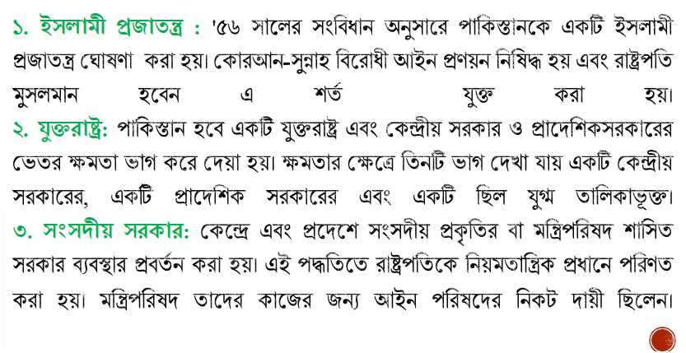

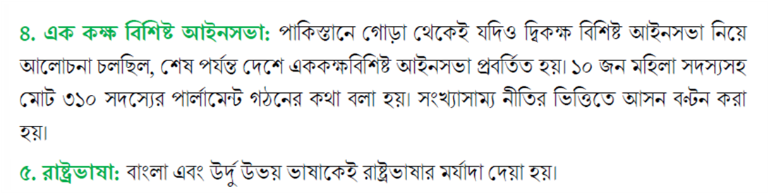

খ) এই সংবিধান কি বাঙালির আশা-আকাঙ্ক্ষার প্রতীক হতে পেরেছিল? ৩

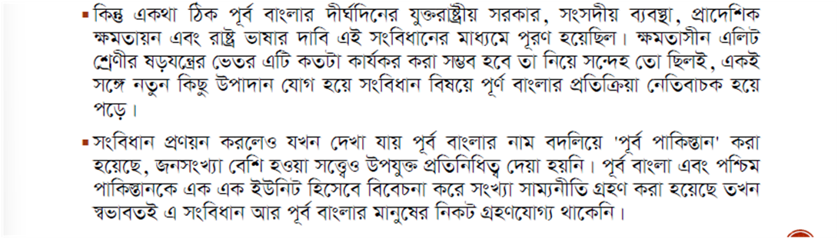না, এই সংবিধান বাঙালির আশা-আকাঙ্ক্ষার প্রতীক হতে পেরেছিল না। কারণ:

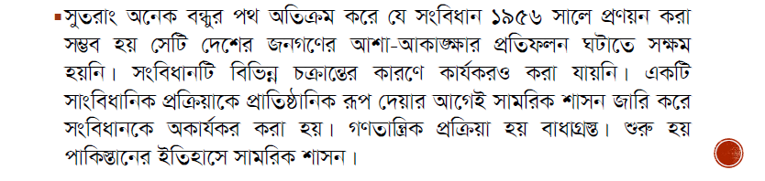

৫। ক) সামরিক শাসন কী? ৩

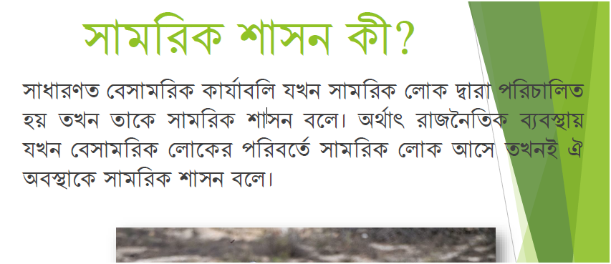

খ) ১৯৫৮ সালে পাকিস্তানের সামরিক শাসন জারির ইতিহাস আলোচনা করো। ৫

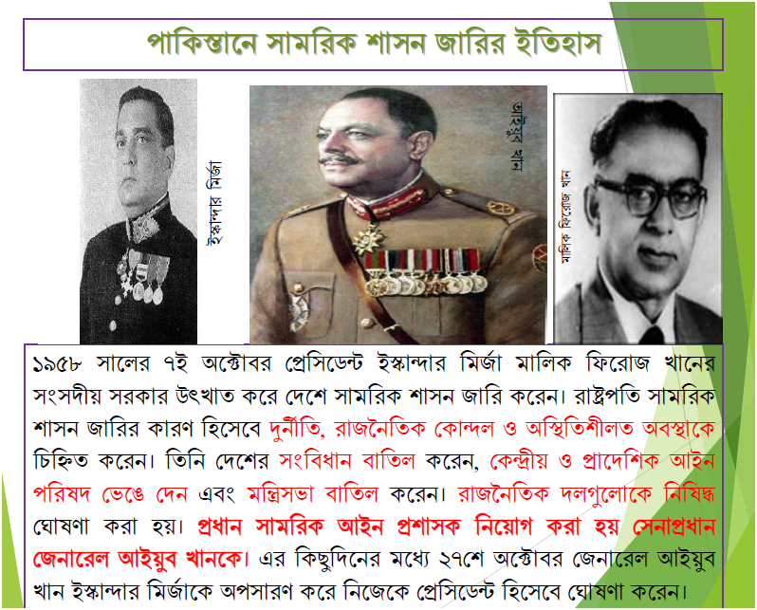

৬। ক) পাকিস্তানের দুই অঞ্চলের মধ্যকার সম্পর্ক কেমন ছিল ? ৩

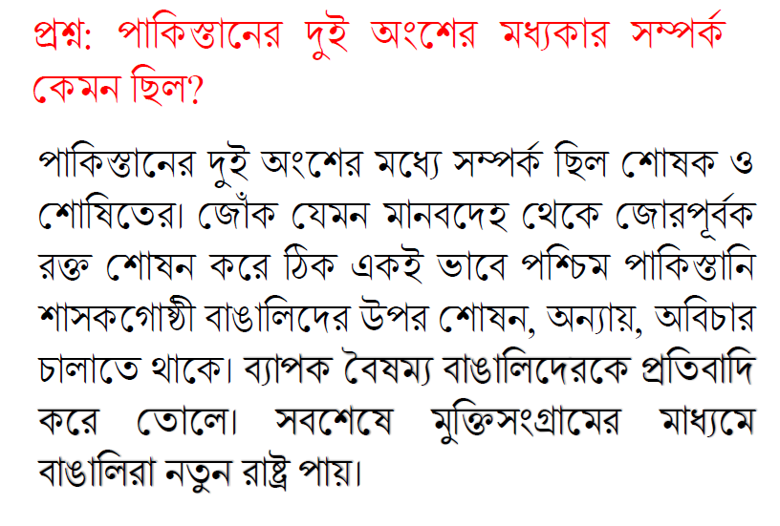

খ) পশ্চিম পাকিস্তান ও পূর্ব পাকিস্তানের মধ্যকার রাজনৈতিক/প্রশাসনিক বৈষম্য আলোচনা করো। ৫

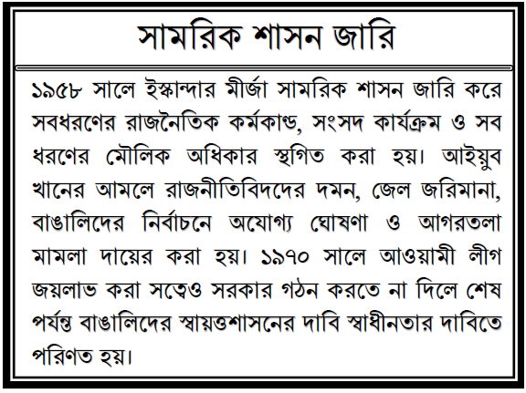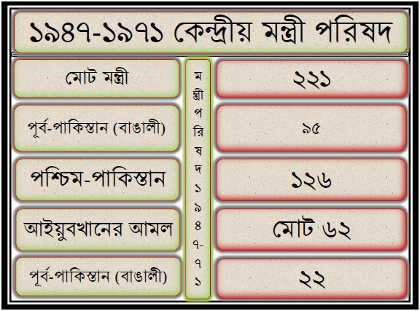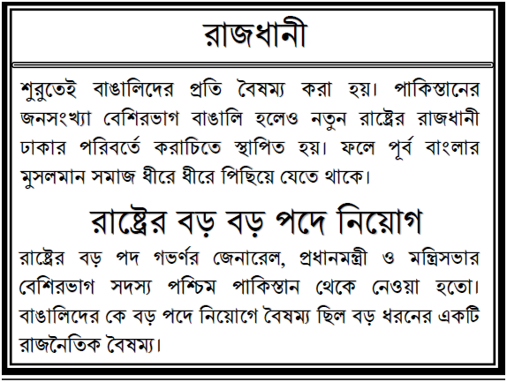রাজনৈতিক :

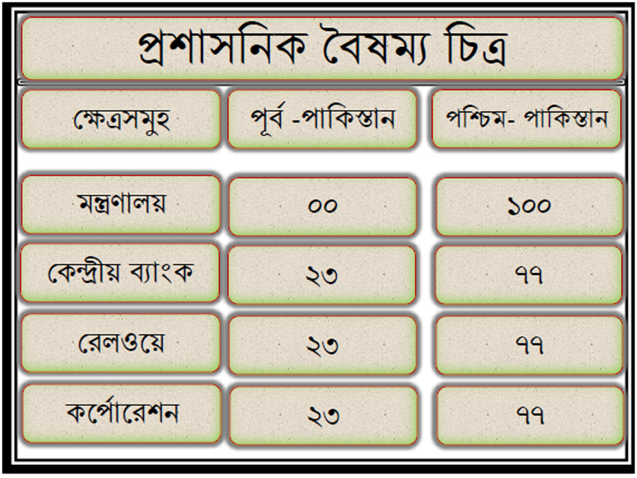প্রশাসনিক:

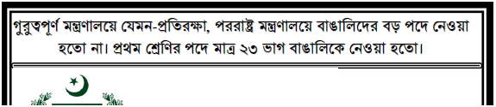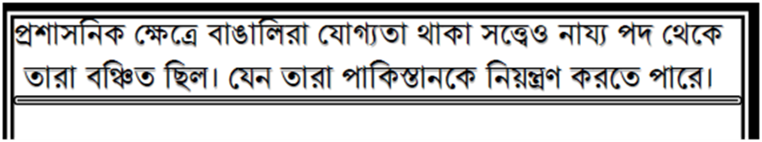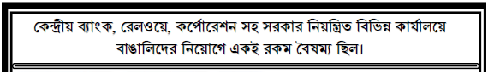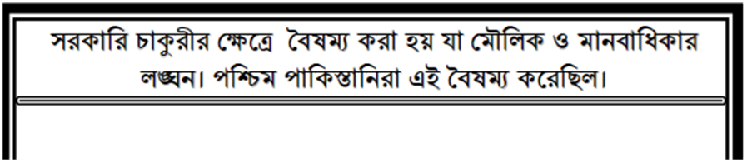

বি. দ্র. : এই প্রশ্নে প্রশাসনিক / রাজনৈতিক যেকোনো একটি বিষয় এর অপর প্রশ্ন আসবে।